Comment est-il possible de communiquer ?

Déroulement : Etape 3 « Un peu d’histoire »
En France, nous avons aussi utilisé ces signaux de fumée pour communiquer. Un des exemples, se situe sur le littoral corse avec les «tours génoises ».
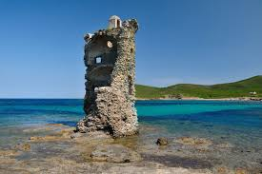

Le littoral corse est constellé de tours (en corse torre au pluriel ou bien torra au singulier), devenues un des symboles de l'île. Bien que toutes ne soient pas d'origine génoise, on les appelle généralement "tours génoises", sans distinction.
La construction de ces tours génoises est la conséquence de la prise de Constantinople par les Turcs en 1453 ; les Barbaresques commencent à razzier les côtes et le feront pendant trois siècles. Elle débuta au xvi^{e} siècle à la demande des communautés villageoises pour se protéger des pirates. En 1530, la république de Gênes dépêche deux commissaires extraordinaires, Paolo Battista Calvo et Francesco Doria, pour inspecter les tours et fortifications chargées de défendre l'île des invasions barbaresques. En 1530 la Corse a vingt-trois tours dont dix au Cap Corse¹. Dès 1531, l'édification de quatre-vingt-dix tours est décidée sur le littoral corse, dont trente-deux au Cap. Les travaux commencent sous la supervision de deux nouveaux commissaires extraordinaires génois : Sebastiano Doria et Pietro Filippo Grimaldi Podio. Il s'agissait d'étendre à la Corse le système de vigilance déjà en vigueur sur le pourtour méditerranéen. Ces nids-de-pie placés en avant-poste prévenaient et défendaient des attaques des Barbaresques et de tous les dangers venant de la mer. En 1730 l'île a 120 tours dont 30 au Cap¹.
Aujourd'hui, sur les 85 tours dénombrées au début du xviii^{e} siècle, 67 demeurent encore debout. Hormis les citadelles littorales de Bastia, Porto-Vecchio, Bonifacio, Ajaccio, Calvi, Algajola et Saint-Florent, et celles intérieures de Corte et Sartène, ce sont les seuls restes d'architecture militaire de l'époque d'occupation génoise qui subsistent dans l'île.
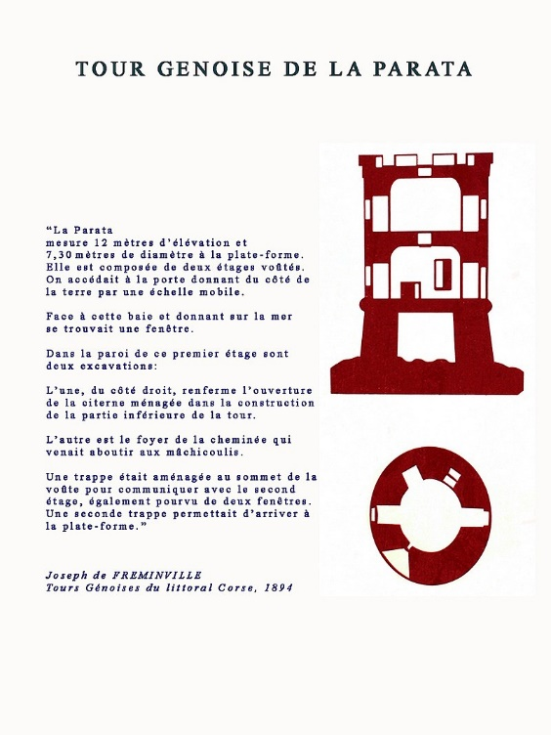

Leurs fonctions :
La garnison d'une tour se constituait de deux à six hommes (les torregiani) recrutés parmi les habitants et payés sur les taxes locales. Ces gardiens devaient résider en permanence dans la tour. Ils ne pouvaient s'en éloigner que deux jours maximum, pour le ravitaillement et la paye, et un par un. Ils assuraient la vigie avec les feux et signaux réglementaires: ils montaient matin et soir sur la plate-forme, renseignaient navigateurs, bergers et laboureurs sur la sécurité, communiquaient par feux avec les tours les plus proches astucieusement positionnées à portée de vue, et surveillaient l'arrivée d'éventuels pirates. En cas d'alerte, le signal donné sur la terrasse au sommet de la tour, sous forme de fumée, de feu ou d'un son de culombu (grande conque marine), prévenait les environs de l'approche d'un navire hostile. S'ensuivait le repli général des bêtes et des gens vers l'intérieur. Les deux tours les plus proches s'allumaient alors et ainsi de suite, ce qui permettait de mettre toute l'île en alerte en quelques heures.
Certaines garnisons ont dû se défendre contre les envahisseurs, et on retrouve à leur base les restes des combattants. C'est le cas de la fameuse tour de l'Osse (dont certains ont pu dire que son nom se doit aux ossements ensevelis à ses pieds).
Les tours étaient toujours insuffisamment armées. Elles servaient principalement de postes douaniers et d'amers. Les torregiani négligeaient souvent leur rôle militaire, pour se concentrer sur le contrôle du commerce maritime et la perception de diverses taxes. Ils pratiquaient aussi le négoce du bois et l'agriculture sur les terres environnantes.
Bien que les absences injustifiées soient interdites sous peine de galères ainsi que le remplacement par une personne autre que les gardiens titulaires, au fil du temps, certaines tours sont désertées par leurs gardiens. Elles se dégraderont, tomberont en ruines, ou seront détruites, faute de défense.

Etape 4 : « Inventez un code pour communiquer avec vos camarades »
Je vous propose de communiquer avec des nuages de fumée.
A vous d’inventer un code en utilisant ces nuages (de différentes tailles, couleurs, formes…) pour transmettre un mot ou une petite phrase à vos camarades de classe.
A chaque signe correspondra une lettre. Par exemple :

= A = B = C

Je vous invite à utiliser le code que j’ai commencé et à le poursuivre. Pour se faire, vous pouvez copier puis coller mes nuages sur un document Word. Vous pourrez ensuite, choisir vos couleurs, modifier leurs tailles ou formes.

J’attends vos messages en format numérique.

